Actividad 2.2. Copias de seguridad en Ubuntu

Wuke Zhang

2-ASIR

2. Ahora prueba a usar la herramienta nativa Respaldo/Copias de Seguridad, ¿Has tenido problemas para utilizarla? Aplicación elegida: Deja Dup (Backup Tool)
- Explica el motivo de tu elección: Deja Dup es una herramienta de respaldo gráfica incluida por defecto en muchas distribuciones de Ubuntu y conocida por su facilidad de uso. Ofrece funcionalidades de respaldo automático, cifrado de archivos y soporte para múltiples ubicaciones de almacenamiento, como discos locales y almacenamiento en la nube (por ejemplo, Google Drive). La interfaz amigable y su integración con el sistema hacen que Deja Dup sea una opción muy cómoda para los usuarios que no requieren configuraciones complejas.
- Describe los pasos seguidos para que la configuración de la misma.
Instalación: sudo apt update
sudo apt install deja-dup
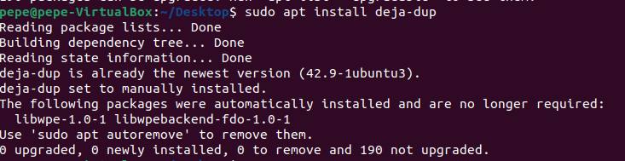
Configurar la copia de seguridad:
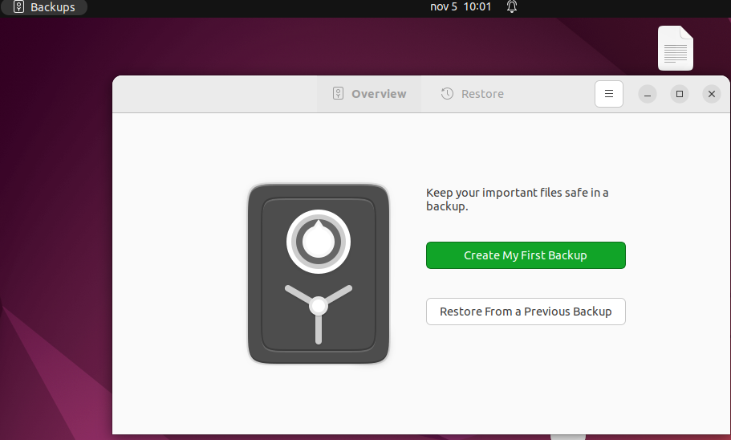
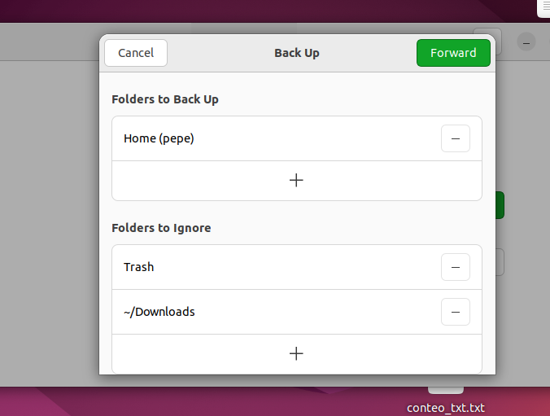

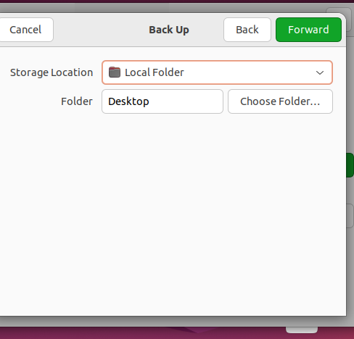

- Muestra alguna captura de pantalla con la configuración y la copia realizada.
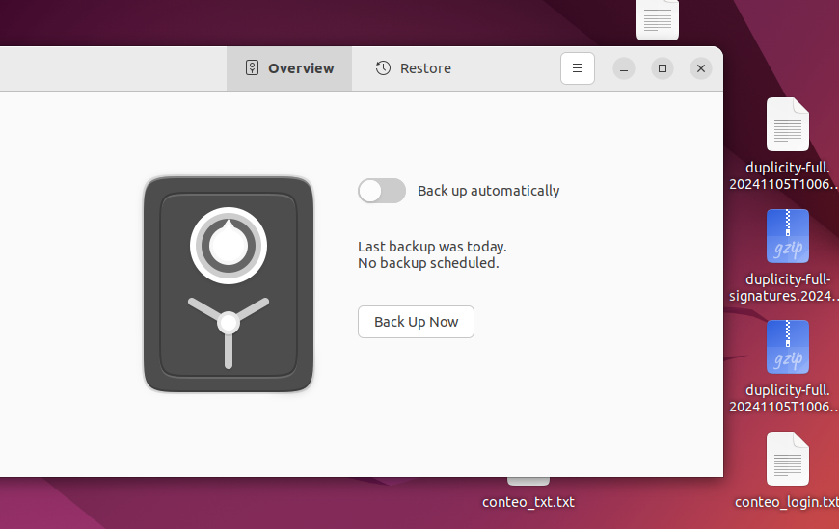

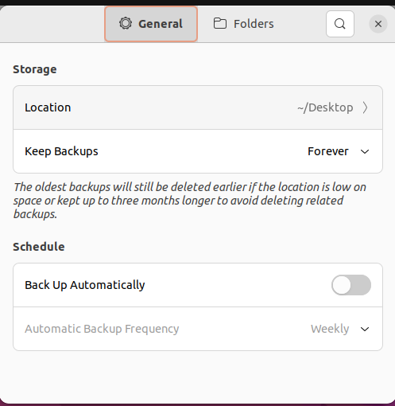
Tambien puedes programar el horario para hacerlos auto y permanecer las copias que hagas en vez de borrarse cuando se hagan nuevas.

1. Aplicación específica elegida para la copia de seguridad. (Timeshift)

Motivo de la elección
- Simplicidad de uso: Timeshift tiene una interfaz gráfica amigable y es fácil de configurar, lo que lo hace accesible para usuarios de todos los niveles de experiencia.
- Instantáneas automáticas: Permite programar copias de seguridad automáticas, asegurando que siempre tengas una versión reciente de tu sistema.
- Compatibilidad: Es compatible con sistemas basados en Debian y Ubuntu, lo que lo hace muy útil para usuarios de estas distribuciones.
- Restauración sencilla: La recuperación de sistemas es directa, permitiendo volver a un estado anterior sin complicaciones.
2. Pasos para la configuración de Timeshift

Instalación

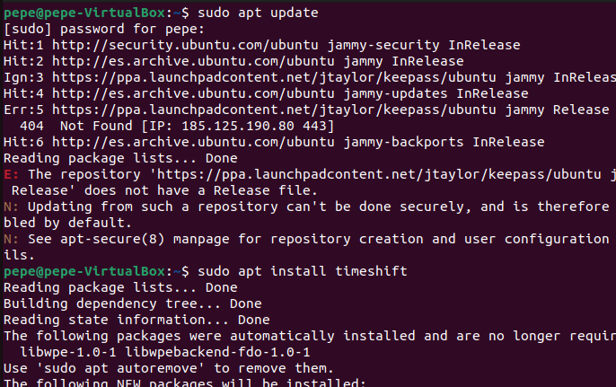
- Iniciar Timeshift:
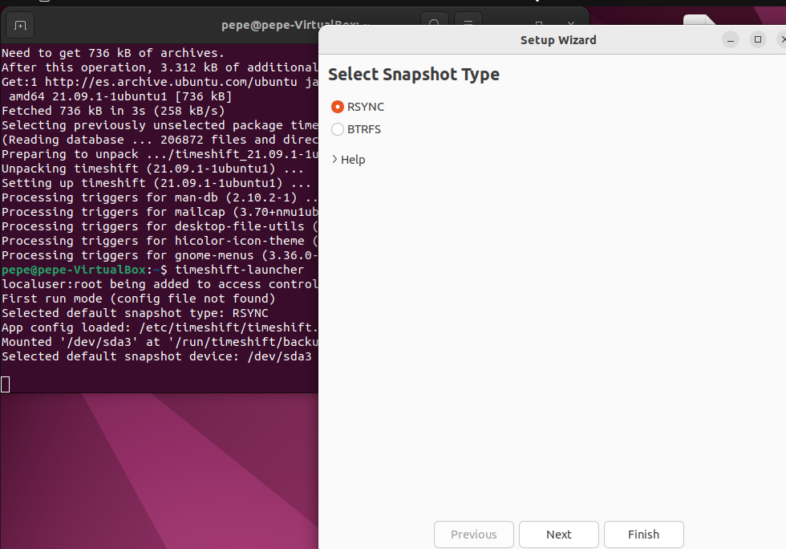

Configuración inicial
- Seleccionar el tipo de instantánea:
  - Al abrir Timeshift por primera vez, te preguntará qué tipo de instantáneas deseas realizar. Puedes elegir entre RSYNC o BTRFS. La opción RSYNC es la más común.
- Elegir el disco de destino:
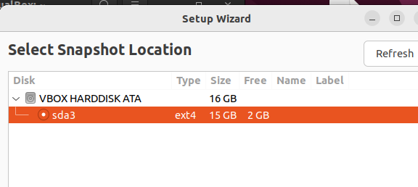
- Configurar el plan de instantáneas:
  - Puedes establecer un programa para la creación automática de instantáneas (diarias, semanales, etc.).
  - También puedes definir cuántas instantáneas deseas mantener.
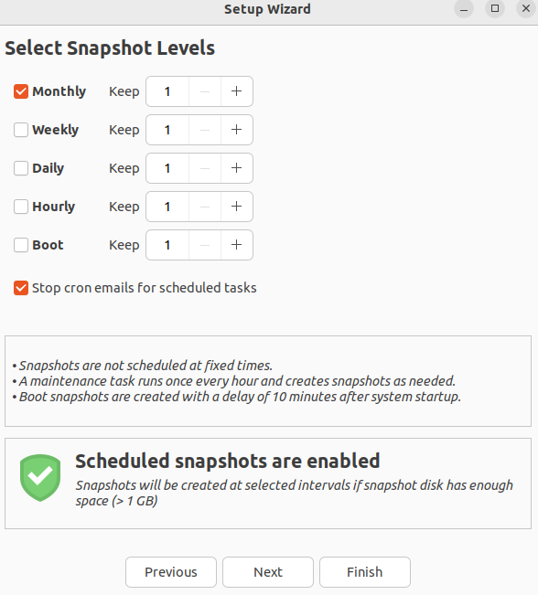

- Finalizar configuración:
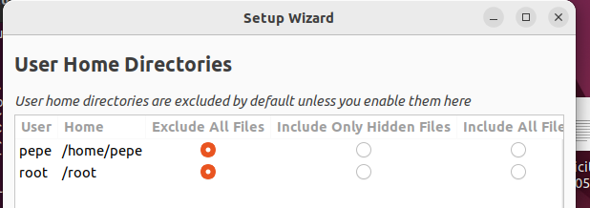
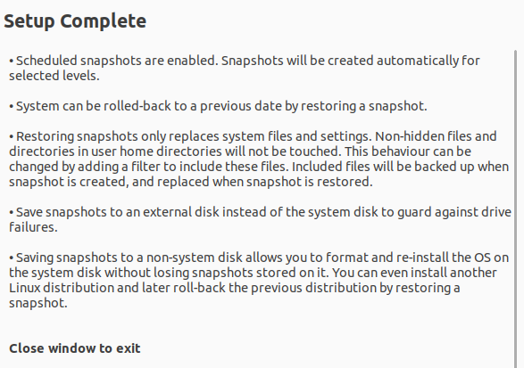

3. Realizar una copia de seguridad
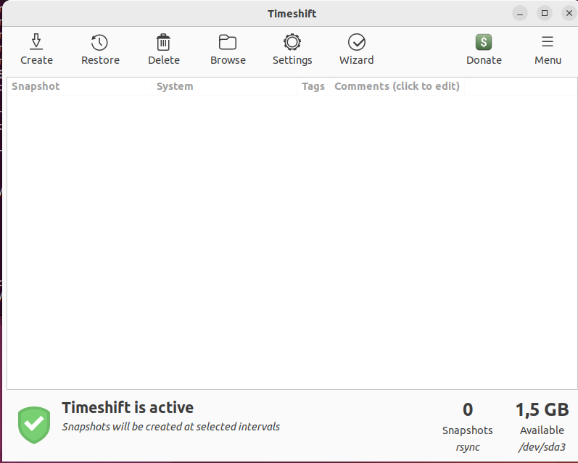

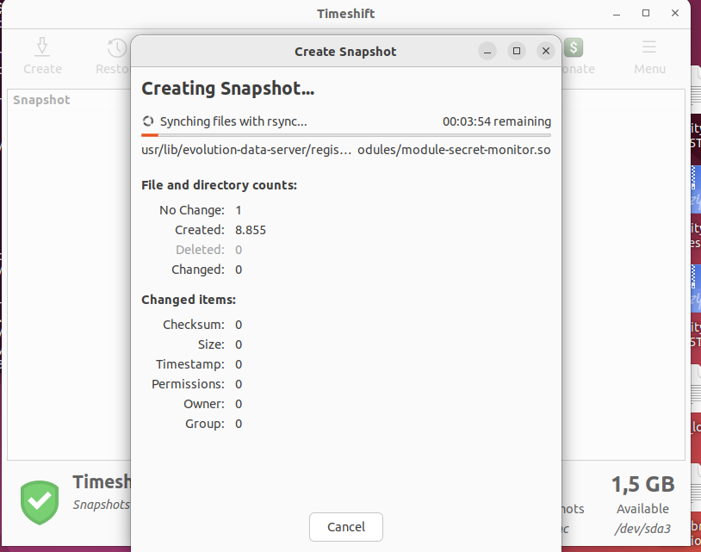
Conclusión
Usaría la incorporada porque la noto bastante simple la que viene ya integrada con Ubuntu y usando Timeshift he notado que tambien es básica por lo que para eso prefiero usar la integrada directa aunque debería ver otra por si quiero algo más complejo, a lo mejor fwbackups.

